**17.11.2020**

**Консультация для родителей**

**На тему «Блоки Дьенеша как средство развития**

**логического мышления ребенка»**

В настоящее время, время информационного бума, быстроменяющейся обстановки, в связи с изменениями в разных сферах общественной жизни обществу необходимо поколение молодых людей, которые будут чувствовать себя адекватно в новой обстановке, людей, умеющих мобильно ориентироваться в потоке информации, компетентно разрешать проблемы, возникающие в личной и профессиональной сферах жизни. Поэтому работа дошкольного учреждения становится некой ступенью для подготовки   ребенка к школьному обучению.

         В дошкольной педагогике существует множество разнообразных методических материалов, обеспечивающих интеллектуальное развитие детей. Работа с блоками и логическими фигурами поможет не только хорошо усвоить программный материал детского сада, но и достаточно хорошо подготовить детей к изучению математики, геометрии и информатики в школе, считаю, что преемственность детского сада и школы будет на достаточно хорошем уровне. Логико-математические игры способствуют развитию таких умственных операций как классификация, группировка предметов по свойствам, абстрагирование свойств от предмета. дети учатся догадываться, доказывать. Это особенно важно, ибо народная пословица гласит: «Ум без догадки и гроша не стоит».

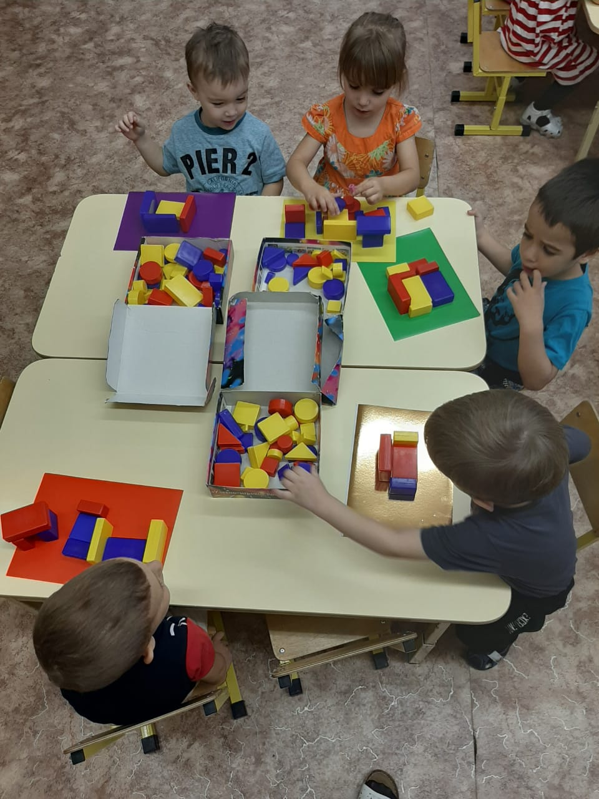

Логические блоки Дьенеша – что это? Еще одна популярная на сегодня «развивалка»? Простой конструктор, по неведомым причинам столь популярный среди родителей, интересующихся ранним развитием? «Волшебная» игра для юных математиков? Пожалуй, всего понемножку.

**Золтан Дьенеш**, изобретатель логических блоков – венгерский математик и педагог, развивший теорию «новой математики» и считавший, что учиться лучше не за партой, а играя. Причем «несерьезная» форма не исключает серьезного содержания.

Играя, дети способны постигать очень сложные математические и логические концепции – вплоть до работы с абстрактными системами и символами. Дьенеш считал, что умение работать с символами, понимать их язык – одна из последних, самых «сложных» стадий в развитии математического мышления.

Что же, с этим не поспоришь! Все мы можем увидеть разницу между малышом, решающим задачу с помощью практических проб и старшеклассником, оперирующим абстракциями. Да и в обычной жизни умение видеть взаимосвязи и причинно-следственные цепочки между предметами, объектами, событиями, умение мыслить системно – один из залогов успеха. Так что развитие у ребенка логического мышления полезно не только для школы, но и для «большой» жизни.

Что же такое знаменитые логические блоки Дьенеша и для чего они нужны нашим деткам? Логические блоки – это развивающая игра, рассчитанная на детей от 2 до 10 лет. Основная цель и задача - помочь детям научиться выполнять логические операции (то есть познакомиться с основой, сердцевиной математики!) – разбивать объекты по свойством, кодировать информацию, обобщать и находить различия, сравнивать, классифицировать объекты и т. д.

         Блоки Дьенеша помогают детям познакомиться с признаками объектов (формой, цветом, размером и т. д.), развить пространственное воображение, творческие способности, фантазию, навыки конструирования, моделирования, речь, логическое мышление и даже самостоятельность и произвольность!

         Разумеется, что на каждом возрастном этапе - свой уровень «вхождения» в математику. И прелесть блоков венгерского математика именно в том, что с помощью них можно придумывать игры и занятия для каждого из возрастов – в соответствии с той информацией, которую ребенок готов усвоить. Фактически, логические блоки – это «игра на вырост», которая будет полезной долгие годы.

Набор состоит из 48 логических блоков разных: цветов (красные, желтые, синие), форм (круглые, квадратные, треугольные, прямоугольные) размеров (большие и маленькие) толщиной (толстые и тонкие). В наборе нет одинаковых фигур, каждая обладает уникальным сочетанием этих четырех признаков: цвета, формы, размера и толщины.

Варианты занятий и игр с Блоками Дьенеша очень много.

Для малышей 3-4 лет занятия лучше «обыгрывать» в сказочной форме – скажем, мы не просто разбираем блоки по цветам, а собираем «цветочки» или «грибочки» в разные корзиночки. При игре в «цепочку», описанной ниже, можно не просто собирать эту последовательность блоков, а выстраивать «мостики» для мышки через речку.

Знакомство со свойствами это первый этап игры с логическими блоками.

1. «Угадай на ощупь». Кладем разные блоки в мешочек и просим, не глядя, то есть на ощупь, распознать и достать блоки определенной формы.

2. «Сортируем по признаку». Выкладываем все блоки и просим отделить все круги. Затем – все синие предметы и т. д.

3. «Найди такой же». Показываем один блок и предлагаем найти такой же по толщине (цвету, форме, размеру). Затем – «не такой же». Более сложный вариант этой игры - показываем блоки и предлагаем найти «такие же, как этот, блоки» по уже двум свойствам (размер – цвет, например) То есть найди такие же, как этот, блоки – все синие и квадратные. Еще одна «ступенька вверх» - усложнение критериев поиска. Просим найти все блоки, такие же, как этот, с двумя аналогичными свойствами и одним отличающимися. То есть, например – найти блоки такие же по форме и цвету, но другого размера.

4. «Кто лишний». Предлагаем ребенку несколько предварительно выбранных вами блоков. Один из них должен быть лишним, то есть отличаться по одному свойству. Скажем, три синих блока и один желтый. Предлагаем угадать, что – лишнее и обязательно спрашиваем, почему?

Логические блоки Дьенеша, как вы видите, предполагают множество игр, которое можно придумывать и самим. Конструирование, моделирование, счет, развитие памяти и речи, воображения, способность совершать логические операции - все это позволяют развивать чудесные «кубики и треугольники». А, если в какой-то момент вам и этого станет мало, приглядитесь к дополнительным материалам, которые разработаны специально для работы с блоками и направлены на развитие отдельных умений и навыков для детей самого разного возраста.